重点复习PPT上的知识点梳理，该复习题仅针对于计算题和网络配置题练习。

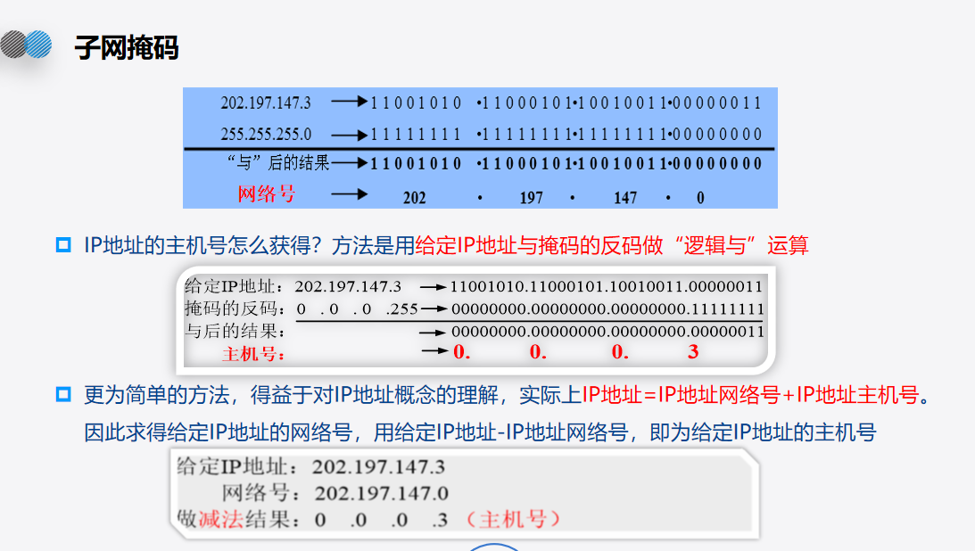
问答思考：
- OSI计算机网络体系结构各层的主要功能。各层之间的关系？各层常见协议？
- 网络出现故障时如何各层排查？用什么命令？
- 什么叫做计算机网络，怎么分类，有什么特点？

1．若某台计算机的 IP 地址是 192.168.8.20，子网掩码是 255.255.255.0，则网络号和主
机号分别是（ C ）。
A．网络号：199 主机号：168.8.20
B．网络号：192.168 主机号：8.20
C．网络号：192.168.8 主机号：20
D．网络号：255.255.255 主机号：0
2．IP 地址 200.200.8.68/24 的网络地址是（ A ）。
A．200.200.8.0 B．200.200.8.32 C．200.200.8.64 D．200.200.8.65
计算题：
1．如图所示，某单位有两个局域网（各有120台计算机），通过路由器R2连接到因特网，LAN1: 108.112.1.0/25; LAN2: 108.112.1.128/25;为这两个局域网和路由器R2的接口分配地址 接口1: 108.112.1.1; 接口2: 108.112.1.129。请配置R2的路由表(目的地址，子网掩码，下一跳)。
答：
R2路由表：
目的地址 | 子网掩码 | 下一跳
108.112.1.0 | 255.255.255.128 | 接口1(直接交付)
108.112.1.128 | 255.255.255.128 | 接口2(直接交付)
192.168.10.0 | 255.255.255.252 | 直接交付
*(默认路由)0.0.0.0 | 0.0.0.0 | 192.168.10.1
- 某公司有4个局域网，网络拓扑如下图所示。该公司获得的网络地址块为202.180.56.0/22，各局域网对应的地址块为LAN1：202.180.56.0/23，LAN2：202.180.58.0/24，LAN3：202.180.59.0/25，LAN4：202.180.59.128/25，路由器R1的IP地址：202.180.57.254（接口1），202.180.58.254（接口2），R2的IP地址：202.180.59.126（接口1），202.180.59.254（接口2），202.180.58.253（接口3），请为R1和R2配置静态路由表（不使用默认路由）。
答：
R₁的路由表：

R₂的路由表：

3.某公司中目前有4个部门A至D，部门设备数：A部门有120台，B部门12台，C部门45台，D部门20台，目前公司只有一个总的网段192.168.1.0/24，作为管理员，你的任务是为每个部门划分单独的网段，请实现。

4.某学校获得了一个B类IP地址块，其网络号为125.16.1.0。为了将网络划分为6个等大的子网供不同部门使用，请确定子网掩码:根据需要将网络划分为6个子网，确定合适的子网掩码，列出所有子网的网络地址和广播地址:给出这四个子网的网络地址(包括子网号)和对应的广播地址。计算每个子网的主机地址范围。

网络配置
1. 某公司采用三台路由器组建一个基于单区域OSPF路由协议的网络拓扑，各个路由器的接口及各PC的IP地址如拓扑图所示，假设所有设备均已配好IP地址或网关，请使用OSPF路由协议（进程号为1）配置各路由器，使网络实现互联互通。
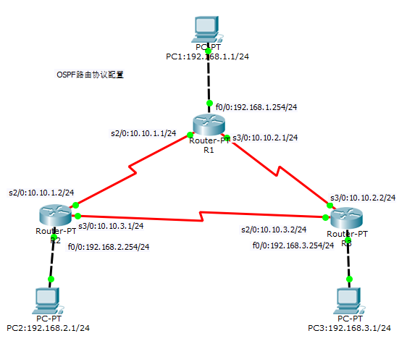
答：
R1:
Router ospf 1
Network 10.10.1.0 0.0.0.255 area 0
Network 10.10.2.0 0.0.0.255 area 0
Network 192.168.1.0 0.0.0.255 area 0

R2:
Router ospf 1
Network 10.10.1.0 0.0.0.255 area 0
Network 10.10.3.0 0.0.0.255 area 0
Network 192.168.2.0 0.0.0.255 area 0

R3:
Router ospf 1
Network 10.10.2.0 0.0.0.255 area 0
Network 10.10.3.0 0.0.0.255 area 0
Network 192.168.3.0 0.0.0.255 area 0

2．如图所示，R1的S2/0接口与R2的S2/0接口连接，R2的S3/0与R3的S3/0接口连接；三个路由器上分别各接有一个子网。假设路由器接口IP地址及PC的IP地址等均已配置好，请使用静态路由配置（送出端口模式），以实现全网互连互通。
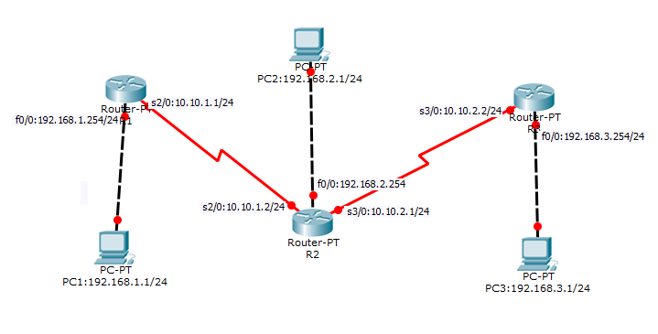

3．某公司采用三台路由器组建一个基于RIP路由协议的网络拓扑，各个路由器的接口及各PC的IP地址如拓扑图所示，假设所有设备均已配好IP地址或网关，请使用RIP路由协议配置各路由器，使网络实现互联互通。
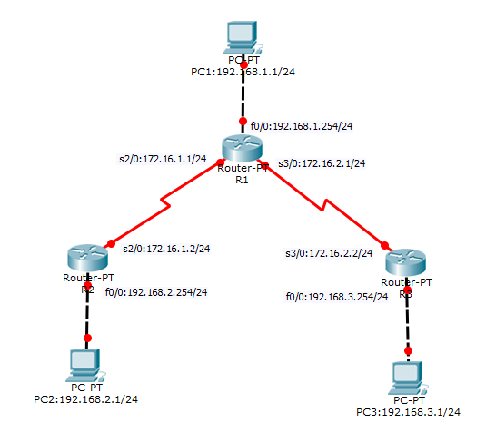

4. 如下图所示，假设所有路由器的接口IP地址及路由已经配置好，所有PC也均配好IP地址。请用ACL进行相关配置，以实现如下目的：
（1）禁止市场部IP地址为192.168.1.1主机访问FTPServer主机，其他主机访问不受影响（列表编号为1）。
（2）禁止财务部IP地址为192.168.3.1主机访问Internet，其他主机访问不受影响（列表编号为2）。

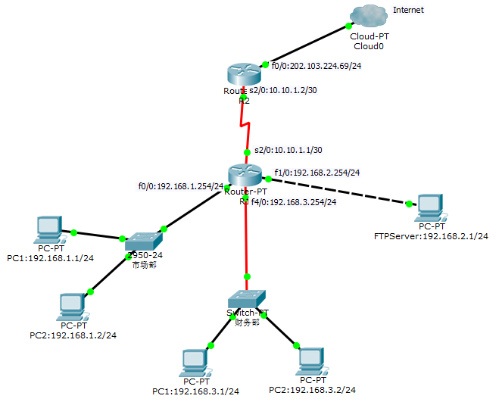

R1(config)#
access-list 1 deny host 192.168.1.1
Access-list 1 permit any
int f1/0
ip access-group 1 out

R2(config)#
access-list 2 deny host 192.168.3.1
Access-list 2 permit any
int f0/0
ip access-group 2 out

